Министерство образования и науки Республики Татарстан
государственное автономное профессиональное образовательное учреждение «Казанский строительный колледж»

«Голод на территории ТАССР в 1921-1922 гг.»

Выполнила студент(ка) II курса,
специальность 46.02.01 Документационное обеспечение управления и архивоведение
Попова Светлана
Руководитель работы: Михайлова Руфина Вильевна

г. Казань, 2019 г.

Аннотация
Опираясь на исторические документы Государственного архива Республики Татарстан в работе раскрываются причины и последствия голода 1921-1922 гг. для населения республики. Цитаты из документов, написанных очевидцами, позволяют ощутить глубину трагедии.
Ключевые слова: голод, дети, эвакуация, каннибализм.

Введение
Голод, разразившийся на территории Советской России в начале 20-х гг. ХХ в., был одной из величайших трагедий пережитых нашей страной. Действительно, по самым минимальным подсчетам, голод убил 5 миллионов человек, среди которых были дети. Значительную помощь в это тяжелое время голодающим россиянам оказали зарубежные благотворительные организации.
Исследование определяется тем, что эффективное осуществление социально-экономической политики на современном этапе развития невозможно без опоры на исторический опыт ее проведения в прошлом, в т.ч. в кризисные для страны периоды.
Одним из таких периодов, в эпоху становления Советского государства, стал голод 1921-22 гг. Анализ опыта взаимоотношений государственных и общественных структур в первой половине 1920-х гг., изучение первых попыток Советской власти по созданию моделей взаимодействия с частными иностранными организациями, оказывавшими помощь голодающим Советской Республики, освещение их деятельности на территории нашей страны представляет несомненный интерес сегодня, когда задачи межгосударственной интеграции и активного участия общественности в политической жизни выходят на первый план.
Цель работы - исследование голода 1921-1922 гг. через изучение архивных документов фонда Министерства Просвещения ТАССР
Задачи:
- рассмотреть причины голода;
- изучить «внутреннюю эвакуацию» детей через Казань;
- определить масштаб и последствия голода.
Объектом исследования является голод 1921-1922 гг.
Предметом исследования является причины и последствия голода 1921-1922 гг. для Татарской АССР.
Методы исследования: изучение литературы и документов; теоретически анализ, методы обработки результатов исследования, синтез и обобщение.
Основные причины голода
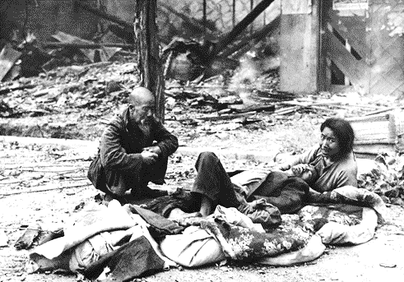
В 1921 г. голод охватил значительную территорию республики Татарстан. Дети стали невольными заложниками данного бедствия. Голод достиг ужасных размеров: голодных насчитывалось около трех миллионов, в том числе миллион триста тысяч детей»¹.
Основными причинами голода считаются:
• жестокая засуха 1921 года,
• разрушительные последствия Гражданской войны,
• проводимое большевиками уничтожение частной торговли,
• изъятие продовольствия у крестьян в пользу города (продразвёрстка),
• поднимались восстания, громили склады, убивали коммунистов и советских активистов,
• человеческий фактор.
Голод стал удобным поводом для массированной атаки властей на православную церковь, под видом изъятия церковных ценностей для борьбы с голодом. Первое время советское правительство не афишировало факт голода, но к 1921 году стало ясно, что справиться своими силами невозможно.

Каннибализм

Факты людоедства на территориях, подверженных самому сильному голоду, долгое время отечественные историки обходили стороной. Не то чтобы эта информация была особо секретной, но афиширование столь неприглядного облика «советских крестьян» не приветствовалось. Но как это ни прискорбно, во время голода в Поволжье (1921) каннибализм был реальностью. Массовые факты поедания людей в Поволжье начали фиксировать с сентября 1921 г. Возле свежих могил приходилось выставлять караулы, чтобы людоеды не выкопали трупы. Но промышляли они и живыми. Особенно маленькими детьми. По свидетельствам очевидцев, во многих губерниях стало обычным явлением, что родители съедали нескольких из своих детей, чтобы и самим не мучиться от голода, и отпрысков не мучить. Люди боялись выходить на улицу. Местные власти и жители этих людоедов даже не трогали. На них не хватало ни сил, ни средств, ни времени. Уже после 1923 г. на каннибалов стали заводить уголовные дела.

Эвакуация детей из ТАССР

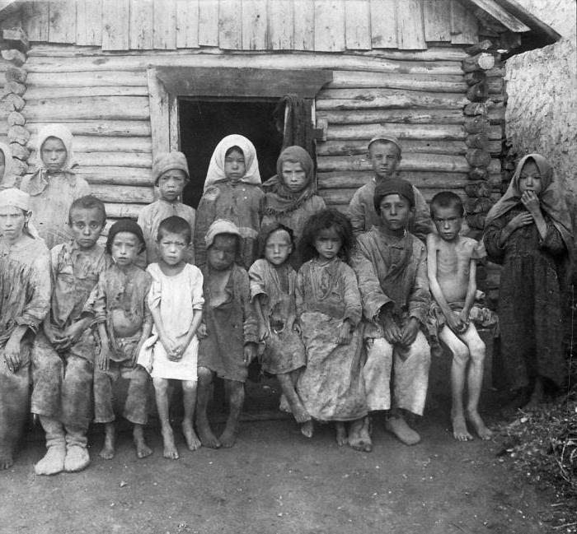
В связи с сильнейшим голодом пришлось прибегнуть к «внутренней эвакуации», то есть переселению детей внутри России из голодающих губерний в хлебородные. Было разработано и утверждено «Основное положение об эвакуации детей из голодающих местностей». В нем подчеркивалось, что «эвакуация детей производится лишь как подсобная и добавочная мера, поскольку выясняется невозможность быстрого устройства на месте всех беспризорных, брошенных детей»³.
О том, что это была крайняя, вынужденная мера, свидетельствует следующая информация. В августе 1921 г., когда масштабы голода приобрели большой размах, в докладе о положении Спасского кантона отмечалось: «Неофициальные сведения, полученные кантонным отделом народного образования о переселении детских организаций в хлеборобные места, признать паллиативной и нецелесообразной мерой… Кроме того, отдел сомневается в гостеприимности чужбины»⁴. Всего из Спасского кантона было эвакуировано около 900 детей. Предназначенных к эвакуации было в три раза больше⁵.
Особое внимание уделялось организации процесса переселения. В директивных документах требовалось, что «эвакуация должна быть обставлена максимальными гарантиями как в пути следования (перевозка, только в специальных санитарных поездах, горячая пища, снабжение одеждой и обувью в момент отправки, тщательный медицинский осмотр), так и на месте (предварительное подготовление и оборудование всем необходимым, постоянные детские дома и приемники)»⁶.
Власти стремились к тому, чтобы процесс эвакуации происходил максимально организованно и централизованно. Подкомиссия по улучшению жизни детей при ТатЦИКе рекомендовала всем кантонным уполномоченным «не производить ни в коем случае самочинных эвакуаций, предупредив о строгой ответственности их при неисполнении сего…»⁷ Эвакуация в республике производилась в следующем порядке: «Дети из кантонов вызываются в гор. Казань, где подвергаются санитарной обработке, выдается, по возможности считаясь с запасом НКПI, белье одежда и обувь»⁸. В первую очередь вывозились дети из детдомов, беспризорники, брошенные дети беженцев, в последнюю очередь — дети из кантонов⁹. Эвакуация, прежде всего, коснулась жителей Спасского, Тетюшского и Лаишевского кантонов, как наиболее пострадавших от голода¹⁰.
Имеются сведения, что и в Казани положение эвакуированных детей было трудным. В письме заведующего Спасским кантонным отделом народного образования в Помгол Наркомпроса ТАССР от 12 ноября 1921 г. (Приложение 1) говорилось, что «эвакуированные нами дети обрекались на большие лишения в г. Казани, следствием чего многие заболели и умерли… Кроме того, много наших детей по каким-то причинам до сего времени никуда не отправлены из Казани и терпят голод, холод и прочие неудобства»¹¹. (Приложение 1) Подобные факты не были единичными. Так в заявлении эвакуированных детей (Приложение 2) Подгорных Николаю Ивановичу было сказано, «Николай Иванович будьте добры воротить нас обратно домой, ввиду того что нам невозможно стало жить здесь, нас поместили в холодное помещение, хлеба дают два раза в день, приварок одни помои, все у нас дети перехворали, голые, свою одежду отобрали, а казенной до сих, пор еще нет, потому все голые…»
Благодаря сведениям Единой базы данных жертв репрессий в СССР в Интернете я узнала, что Николай Иванович Подгорных, 1909 года рождения, являлся председателем Лелемского сельсовета Архангельской области. Был арестован 06.01.1938. Тройкой УНКВД по Архангельской области 13.01.1938 за "вредительство" незаконно лишен свободы сроком на 10 лет. 02.01.1940 освобожден. Полностью реабилитирован 08.08.1989¹².
В соответствии с планом эвакуации из Татарии «предусматривалось направить в западные губернии 30 тысяч детей, а в Туркестан 50 тысяч детей-татар»^{13.} Однако, ни западные губернии, ни Туркестан не могли принять такое количество детей, да и правительство РСФСР не располагало свободным транспортом, чтобы их перевезти. Было решено по мере возможности отправлять детей из республики в благополучные места. Всего из ТАССР с сентября 1921 по май 1922 г. было эвакуировано 13 838 детей¹⁴.
6-7 сентября 1921 г. первые два эшелона с детьми были направлены в Петроград (476 человек) и Тверь (475 человек). Всего за период с сентября по октябрь 1921 г. в разные города на территории Советской России (Петроград, Тверь, Омск, Витебск, Винницу, Семипалатинск) было вывезено 4 088 детей¹⁵. С учетом данных за август число эвакуированных составляло 12 796 человек¹⁶. В то же время ряд регионов (Владикавказ, Ташкент, Баку) отказал ТАССР в эвакуации голодающих детей с формулировкой «принять детей не можем, детдома перегружены»¹⁷.
В ходе самого переезда возникали многочисленные проблемы. На заседании чрезвычайной «тройки» по питанию детей при Наркомпросе ТАССР выяснилось, что в предназначенном для эвакуации поезде «нет освещения и мыла, часть руководителей не удовлетворена жалованием, а дети не имеют обуви и белья»¹⁸. О нехватке обуви как одного из главных обстоятельств, тормозящих процесс эвакуации, неоднократно говорилось на заседаниях по улучшению жизни детей.
Свои неприятные коррективы в ход эвакуации вносила погода, точнее, приближающиеся холода. В еженедельном информационном письме о деятельности президиума ТатЦИКа в декабре 1921 г. сообщалось: «Ввиду наличия сезонных затруднений — холода и отсутствия теплой одежды просить Центр не производить посылку эшелонов в декабре; в дальнейшем с 15 января отправлять ежемесячно по 2 эшелона; в связи с этим эвакопункту Наркомздрава предложить производить эвакуацию детей пока из ближайших кантонов небольшими группами, а отделу снабжения предложить предоставить комиссии исчерпывающие материалы возможного оборудования всем необходимым детей»¹⁹.
Согласно «Положению об эвакуации», на местах должна была быть проведена предварительная подготовка к приему детей. Однако этот пункт соблюдался не всегда. В своем отчете уполномоченный Татнаркомпроса по эвакуации детей в г.Винницу М.Ф.Новиков отметил «полнейшую неорганизованность здравотдела и наробраза — учреждений, совместно работающих по приемке голодающих детей и хуже чем безразличное отношение властей на местах. Помещения, предназначенные для детей, оказались совершенно не оборудованы»²⁰. В отчете уполномоченного по эвакуации детей в Петроград указывалось, что в пункте назначения все помещения с предметами снабжения были заняты «неорганизованными детьми»²¹.
Имелись и положительные сообщения. Уполномоченный Татнаркомпроса Н. Коноплев писал в отчете следующее: «Общее впечатление как от всей поездки, так и от пребывания в эшелоне и приема в
Твери — самое лучшее. Минусов почти нет никаких, за исключением самых мелких»²².
Трудности могли ожидать детей и в пункте назначения. О непростых условиях, с которыми пришлось столкнуться детям, неоднократно информировал уполномоченный по Башкирской республике по реэвакуации из Псковской губернии Курбангалиев. Он докладывал: «Ваши дети, совершенно не знающие русского языка, розданные на эксплуатацию крестьянам, и несут тяжкий гнет от последних и, попав в среду совершенно другими обычаями и нравами, терпят большое неудовлетворение от своей жизни»²³. О том же свидетельствовал крестьянин В. Гайнуллин, вынужденный покинуть свой дом в Спасском кантоне. По его сообщению во Владимирской губернии «детей, находившихся в приюте, заставляли креститься и принимать христианскую религию»²⁴. Позднее, когда началась первая волна реэвакуации, именно детей-татар было решено вывозить первыми эшелонами.

Последствия голода 1921-1923 гг.

Основными последствиями голода 1921-1922 гг. для Поволжья были такие как:
- сокращение (в несколько раз) посевных площадей
- низкая товарность земледелия (о развитии этой тенденции свидетельствуют данные о количестве перевезенных хлебных грузов),
- увеличение числа беспосевных крестьянских хозяйств
- уменьшением числа хозяйств с большим объемом посева
- падение показателей сельскохозяйственного производства
- сокращение объемов промышленного производства в основных отраслях экономики региона, остановка предприятий из-за отсутствия продовольствия, общее сокращение численности рабочих на протяжении рассматриваемого периода. Также низкие темпы восстановления промышленности, обусловленные нехваткой сырья и топлива, разрухой на транспорте, голодом.

Заключение

Таким образом, мы видим, что голод 1921-1922 гг. стал глубоким социально-экономическим потрясением, оказавшим существенное влияние на все последующее развитие. Он привлёк внимание значительного числа западных историков, которые не только описывают сам голод, но и пытаются установить его причины. Они видят главную из них - в особой политике советского руководства, которое, стремясь к реализации большевистских утопий, привело страну и общество к катастрофе. Лишь в 1933 году по решению Политбюро прекратился экспорт хлеба, начали выделяться семенные и продовольственные ссуды, и то не всем, применяться меры по укреплению колхозов. Помощь Советского государства была направлена не столько на спасение человеческой жизни, сколько на спасение рабочих рук, которые должны были стоять у станка, засевать хлеб, выполнять продналог и ссыпать хлеб в закрома Родины. Но даже для этого государством было сделано недостаточно. Большинство же населения обязано своей жизнью общественным и иностранным организациям помощи.

Список используемых источников
- НА РТ, ф. Р-4470, оп. 1, д. 39, л. 42.
- НА РТ, ф. Р-4470, оп. 1, д. 39, л. 42.
- НА РТ, ф. Р-3682, оп. 1, д. 132, л. 110.
- НА РТ, ф. Р-4470, оп. 1, д. 18, л. 56.
- НА РТ, ф. Р-3682, оп. 1, д. 131, л. 145.
- НА РТ, ф. Р-3682, оп. 1, д. 132, л. 110.
- НА РТ, ф. Р-3682, оп. 1, д. л. 91.
- НА РТ, ф. Р-3682, оп. 1, д. 131, л. 145.
- НА РТ, ф. Р-260, оп. 1, д. 78, л. 65-65 об.
- НА РТ, ф. Р-3682, оп. 1, д. 131, л. 219.
- НА РТ, ф. Р-3682, оп. 1, д. 132, л. 19.
- [Электронный ресурс] - Единая база данных жертв репрессий в СССР https://bessmertnybarak.ru/books/person/85513/
- Белокопытов В. И. Лихолетье: (Из истории борьбы с голодом в Поволжье 1921-1923 гг.). – Казань, 1976. – С. 144-145.
- Белокопытов В. И. Лихолетье: (Из истории борьбы с голодом в Поволжье 1921-1923 гг.). – Казань, 1976. – С. 144-145
- НА РТ, ф. Р-260, оп. 1, д. 78, л. 65-65 об.
- НА РТ, ф. Р-260, оп. 1, д. 99, л. 13, 14, 20.
- НА РТ, ф. Р-260, оп. 1, д. 99, л. 13, 14, 20.
- НА РТ, ф. Р-260, оп. 1 д. 86, л. 5.
- НА РТ, ф. 260, оп. 1, д. 101, л. 4 об.
- НА РТ, ф. Р-3682, оп. 1, д. 131, л. 131 об.
- НА РТ, ф. Р-3682, оп. 1, д. 131, л. 134 об.
- НА РТ, ф. Р-3682, оп. 1, д. 131, л. 143.
- НА РТ, ф. Р-260, оп. 1, д. 86, л. 20.
- НА РТ, ф. Р-3682, оп. 1, д. 131 л. 18.
- НА РТ, ф. Р-3682, оп. 1, д. 78, л. 16.
- Národní Archiv (NA, Praha). Fond Ministerstvo zahraničnich věčí — Ruska pomocna akce. Peče o mládež. Ruski
- deti — repatriace. 1926-1932. Seznam ruských dětí, doporučených pro návrat do vlasti v roce 1929.
- НА РТ, ф. Р-260, оп. 1, д. 99, л. 16.
- НА РТ, ф. Р-260, оп. 1 д. 78, л. 155.
- Масштаб и последствия голода [Электронный ресурс] - https://studbooks.net/548517/istoriya/golod_1921-1922_gg
- Эвакуация детей из ТАССР в 1921 г [Электронный ресурс], - https://kpfu.ru/staff_files/F1254151116/Valiahmetov_AN_Prinjatj_detei_ne_mozem.pdf

Приложение 1
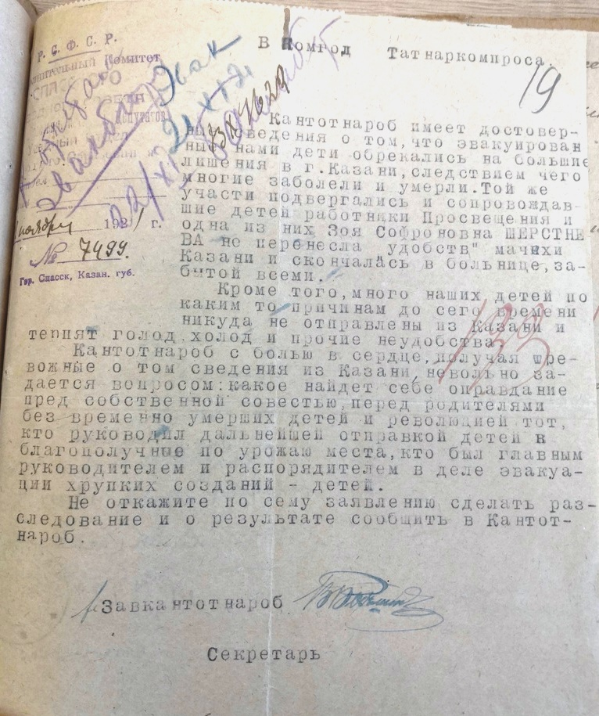
Письмо в Комитет по голоду Татарского народного
комиссариата просвещения

Приложение 2
Заявление Подгорных Н.И. от эвакуированных детей
(07.11.1921)
